Circuitos Electrónicos I – Primer parcial 11/04/2012
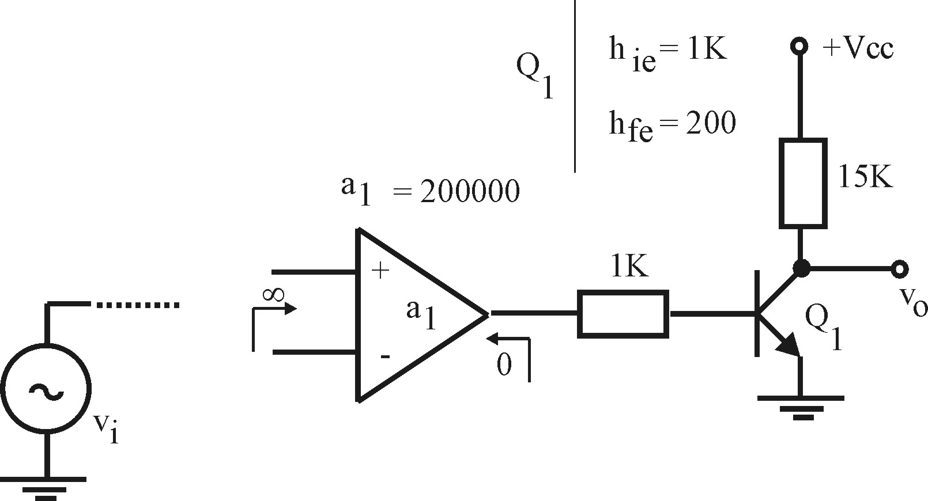

P1) Realimentar negativamente el siguiente circuito, con la menor cantidad de componentes posibles de manera que |v_{o}/v_{i}|≈10 y Z_{i}≈1K

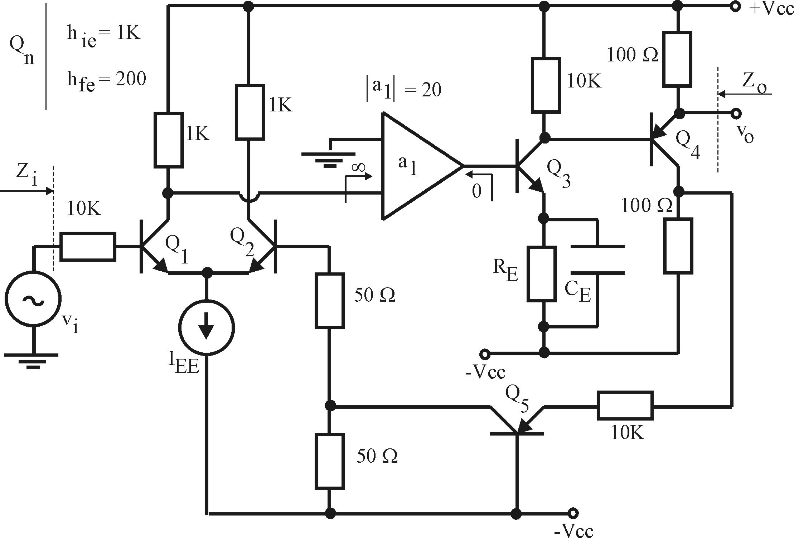

P2) En el circuito de la figura: a) determinar el signo de a₁ para realim. negativa; b) hallar v₀/v_{i} , Z_{i} y Z_{o}.

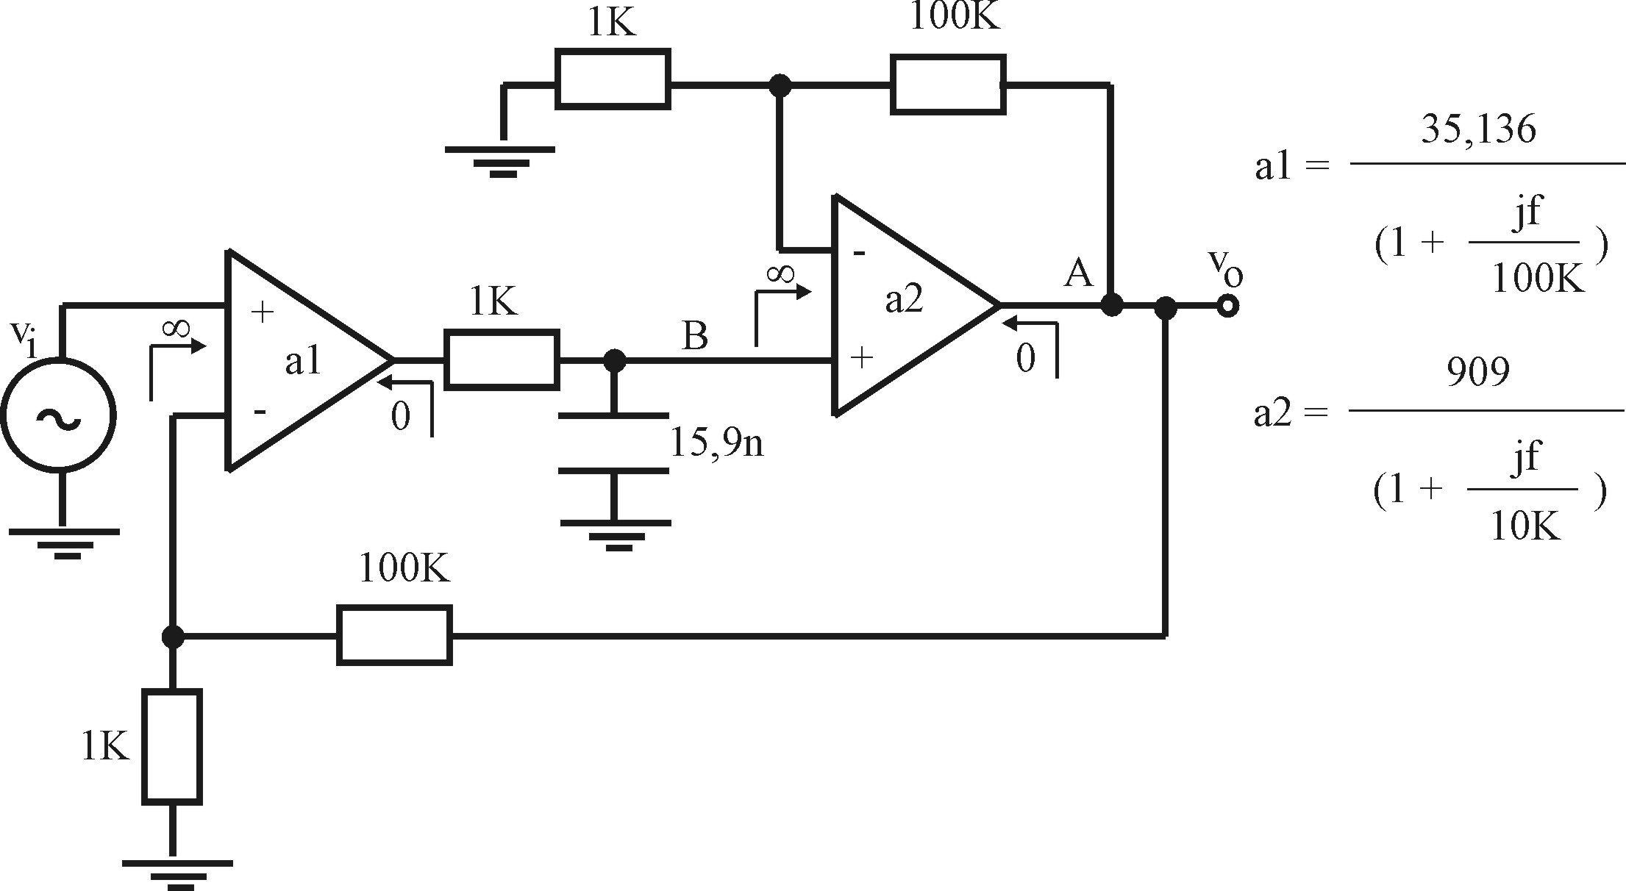
P3) En el sig. circuito: a) Hallar la transferencia V_{A}/V_{B}(jf). b) Obtener el margen de fase y determinar si el amplificador es estable. c) Compensar e implementar la compensación del circuito para lograr un margen de fase de ≈45° por dos métodos a su elección, explicando brevemente las compensaciones elegidas.

